- 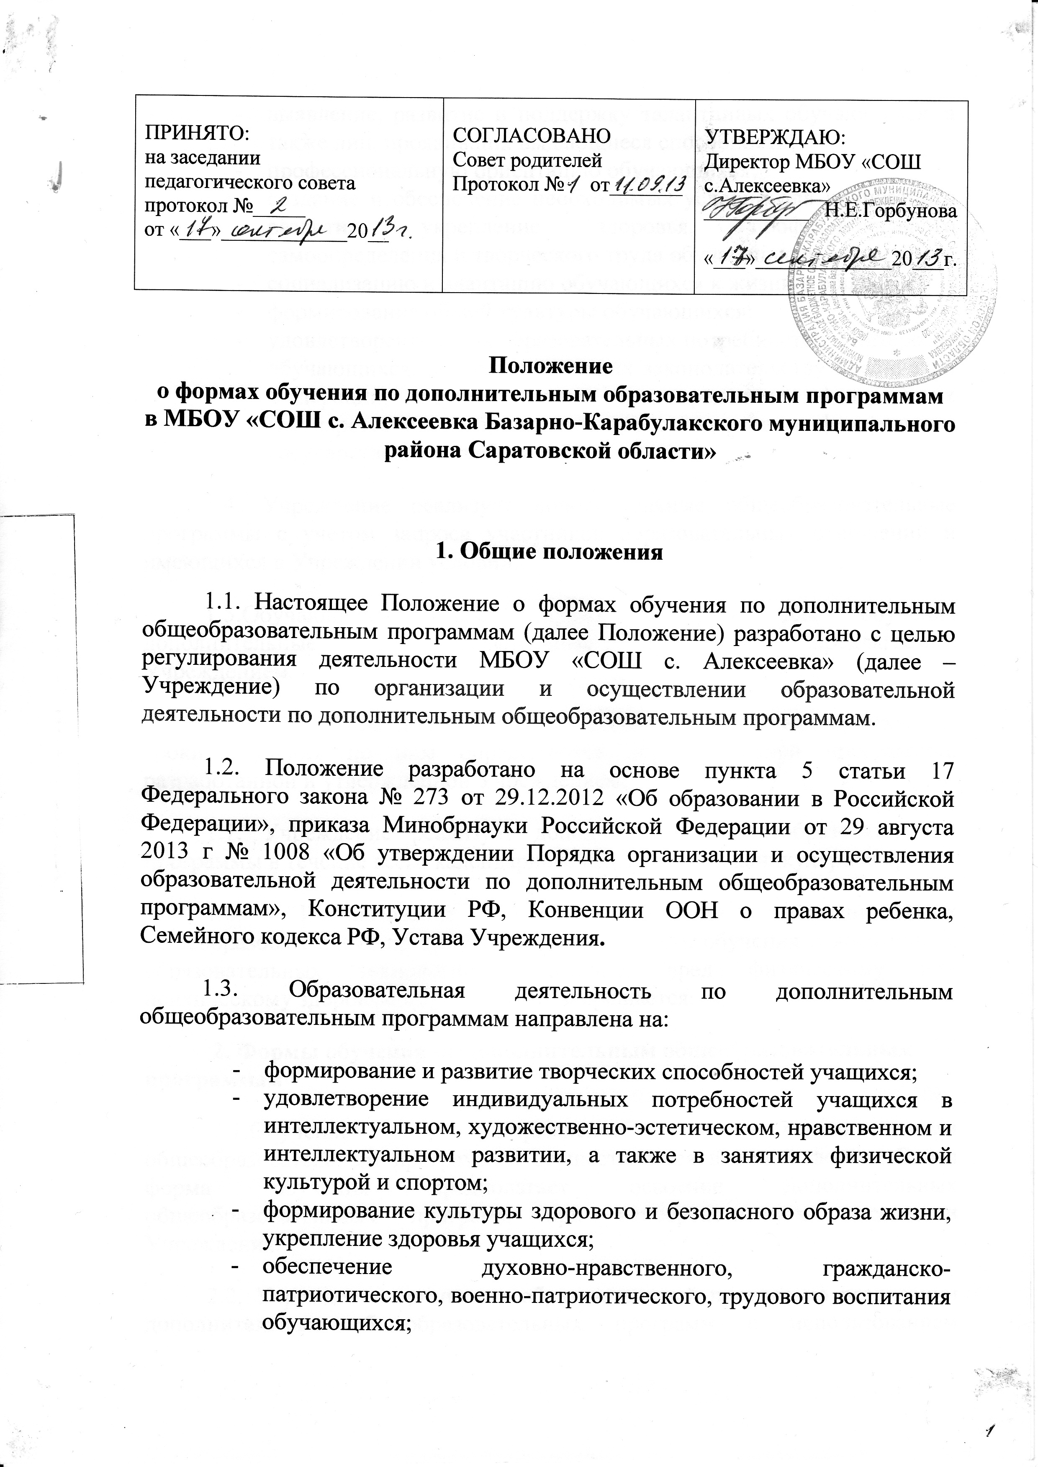

- выявление, развитие и поддержку талантливых обучающихся, а также лиц, проявивших выдающиеся способности;
- профессиональную ориентацию обучающихся;
- создание и обеспечение необходимых условий для личностного развития, укрепление здоровья, профессионального самоопределения и творческого труда обучающихся;
- социализацию и адаптацию обучающихся к жизни в обществе;
- формирование общей культуры обучающихся;
- удовлетворение иных образовательных потребностей и интересов обучающихся, не противоречащих законодательству Российской Федерации, осуществляемых за пределами федеральных государственных образовательных стандартов и федеральных государственных требований.
1.4. Учреждение реализует дополнительные общеобразовательные программы с учетом запроса участников образовательных отношений и имеющихся в Учреждении условий.
1.5.Обучающиеся имеют право выбирать для обучения дополнительные общеобразовательные программы, предлагаемые Учреждением.
1.6. Содержание дополнительных общеобразовательных программ и сроки обучения по ним определяются образовательной программой, разработанной и утвержденной Учреждением.
1.7. Учреждение реализует дополнительные общеобразовательные программы в течение всего календарного года, включая каникулярное время.
1.8. Использование при реализации дополнительных общеобразовательных программ методов и средств обучения и воспитания, образовательных технологий, наносящих вред физическому или психическому здоровью обучающихся, запрещается.
2. Формы обучения по дополнительным общеобразовательным программам
2.1.Обучение в Учреждении по дополнительным общеобразовательным программам осуществляется в очной форме. Очная форма обучения предполагает освоение дополнительных общеобразовательных программ при непосредственном посещении Учреждения.
2.2. Учреждение организует образовательный процесс по реализации дополнительных общеобразовательных программ с использованием традиционных форм организации образовательной деятельности в объединениях по интересам, а также индивидуально.
2.3. Обучение с использованием традиционных форм организации образовательной деятельности предполагает аудиторные занятия, лекции, семинары, практикумы, экскурсии, концерты, выставки, экспозиции, акции, походы, конкурсы, спортивные игры и другое.
2.4. К объединениям по интересам могут относиться секции, кружки, лаборатории, студии, творческие коллективы, театры и др.
2.5. Объединения по интересам могут быть сформированы:
- в группы обучающихся одного возраста;
- в разновозрастные группы, являющиеся основным составом объединения.
2.6. Занятия в объединениях могут проводиться по дополнительным общеобразовательным программам различной направленности (технической, естественнонаучной, физкультурно-спортивной, художественной, туристско-краеведческой, социально-педагогической).
2.7. Занятия в объединениях могут проводиться по группам, индивидуально или всем составом объединения.
2.8. Каждый обучающийся имеет право заниматься в нескольких объединениях, менять их.
2.9. Допускается сочетание различных форм получения образования и форм обучения.
2.10. Учреждение может реализовывать дополнительные общеобразовательные программы как самостоятельно, так и посредством сетевых форм их реализации.
Сетевая форма реализации дополнительных общеобразовательных программ обеспечивает возможность освоения учащимися дополнительных общеобразовательных программ с использованием ресурсов нескольких организаций, осуществляющих образовательную деятельность, а также при необходимости с использованием ресурсов иных организаций. В реализации образовательных программ с использованием сетевой формы наряду с организациями, осуществляющими образовательную деятельность, также могут участвовать научные организации, медицинские организации, организации культуры, физкультурно-спортивные и иные организации, обладающие ресурсами, необходимыми для осуществления обучения, проведения учебной и производственной практики и осуществления иных видов учебной деятельности, предусмотренных соответствующей образовательной программой.
2.11. При реализации дополнительных общеобразовательных программ Учреждение может использовать различные образовательные технологии, в том числе дистанционные образовательные технологии, электронное обучение.
2.12. При реализации дополнительных общеобразовательных программ Учреждением может применяться форма организации образовательной деятельности, основанная на модульном принципе представления содержания образовательной программы и построения учебных планов, использовании соответствующих образовательных технологий.
2.13. Расписание занятий объединения составляется для создания наиболее благоприятного режима труда и отдыха учащихся администрацией Учреждения по представлению педагогических работников с учетом пожеланий обучающихся, родителей (законных представителей) несовершеннолетних учащихся и возрастных особенностей обучающихся.
2.14. При реализации дополнительных общеобразовательных программ Учреждение может организовывать и проводить массовые мероприятия, создавать необходимые условия для совместного труда и (или) отдыха обучающихся, родителей (законных представителей).
2.15. В работе объединений при наличии условий и с согласия руководителя объединения могут участвовать совместно с несовершеннолетними обучающимися их родители (законные представители) без включения в основной состав.
2.16. Для учащихся с ограниченными возможностями здоровья, детей-инвалидов, Учреждение организует образовательный процесс по дополнительным общеобразовательным программам с учетом особенностей психофизического развития указанных категорий учащихся.

